**Отчёт**

**о проделанной работе по профилактике детского дорожно – транспортного травматизма в МБОУ «СОШ с.Пролетарское» за октябрь месяц 2020г**

**Цель проведения:**

1.Предупреждение детского дорожно – транспортного травматизма.

2.Обучение учащихся правилам безопасности и правилам уличного движения пешеходов.

**Ответственные:**

Зам.директора по ВР Хаджиева П.А-А.

Зам.директора по ОБЖ Ахмедова Х.И.

Кл.рук – ли 1-11 кл.

Согласно плану по профилактике детского дорожно-транспортного травматизма с 1 по 11 классы в октябре месяце проведены беседы, классные часы:

**- 1-й класс – «Какие опасности возникают на улицах и дорогах»:**

Кл.руководитель провела беседу с учащимися о правилах поведения на улицах и дорогах, какие опасности бывают на дороге, как безопаснее идти в школу и обратно, правила перехода проезжей части. Полученные знания применили на практике. С этой целью проведены игры: «Запрещается-разрешается», «Доскажи словечко».

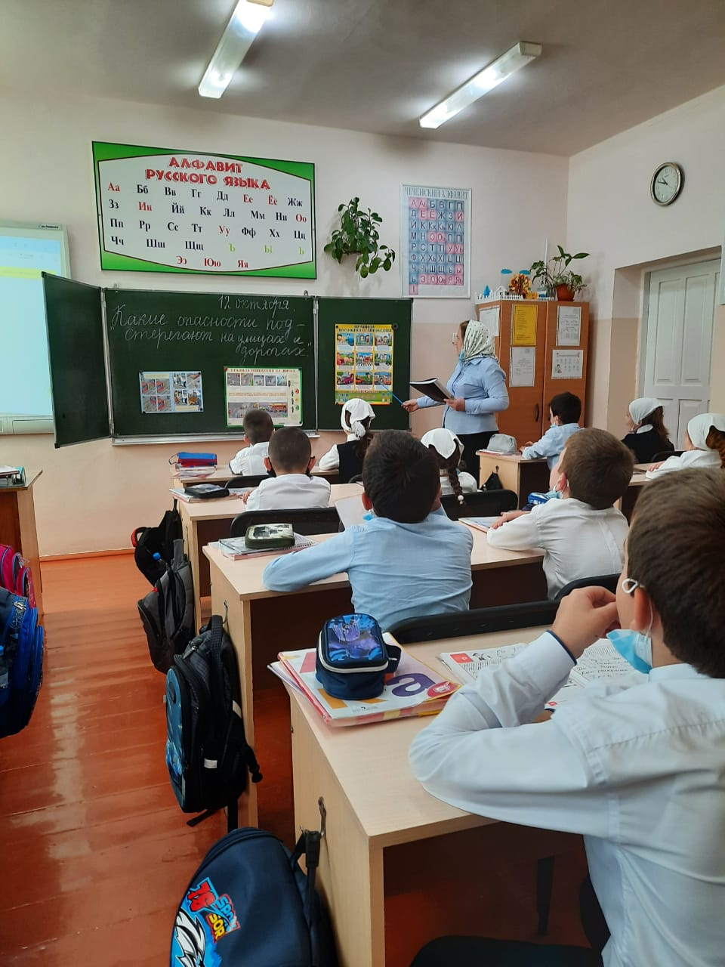 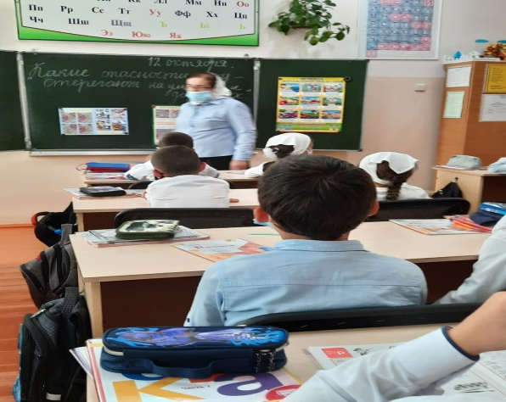

**- 2 – е классы – «История появления автомобиля и правил дорожного движения»:**

Ребятя смогли узнать историю появления первого автомобиля и правил дорожного движения, увидеть различные виды транспорта, соревновались в знании ПДД. Развивали умение предвидеть опасную ситуацию на дороге. Посмотрели мультфильм «Уроки тётушки Совы по правилам дорожного движения»

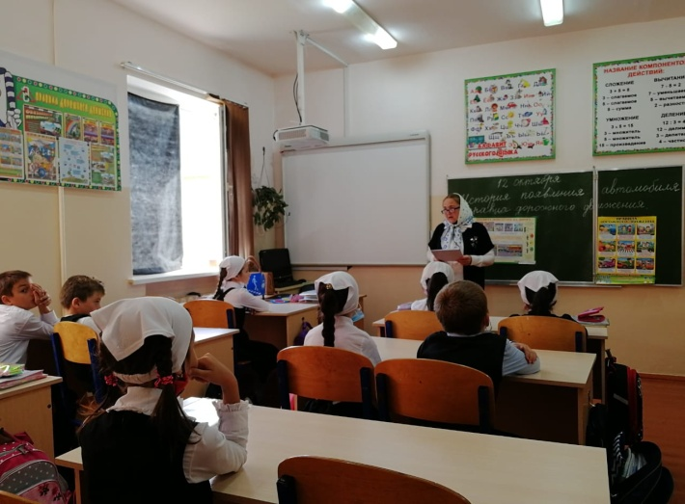 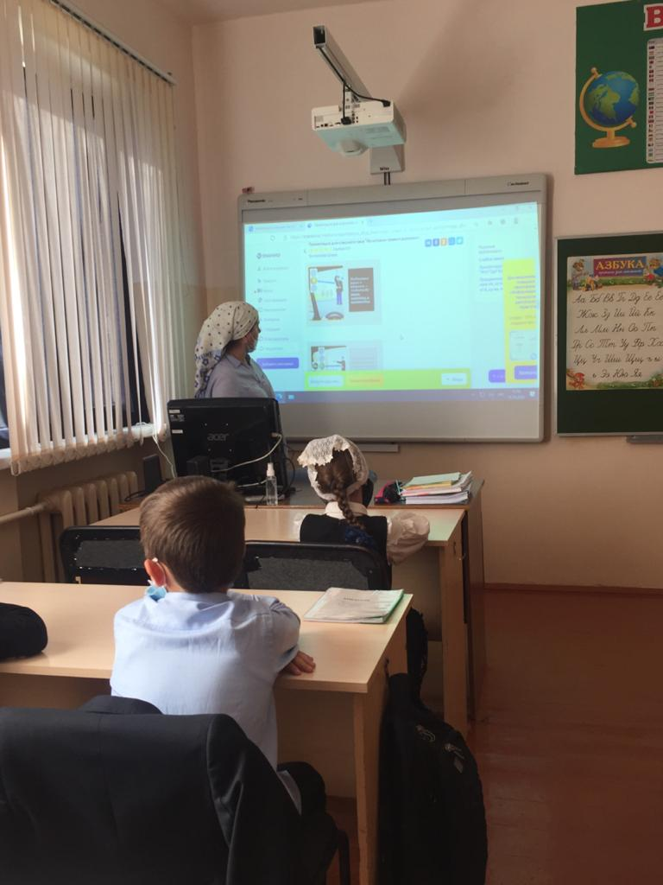

**- 3 – и классы – «Новое о светофоре. Информационно-указательные знаки»:**

Обобщили знания о светофоре. Познакомились с информационными знаками, что они информируют о расположении населённых пунктов, об установленных режимах движения. В конце занятия проведена викторина по усвоению данного материала.

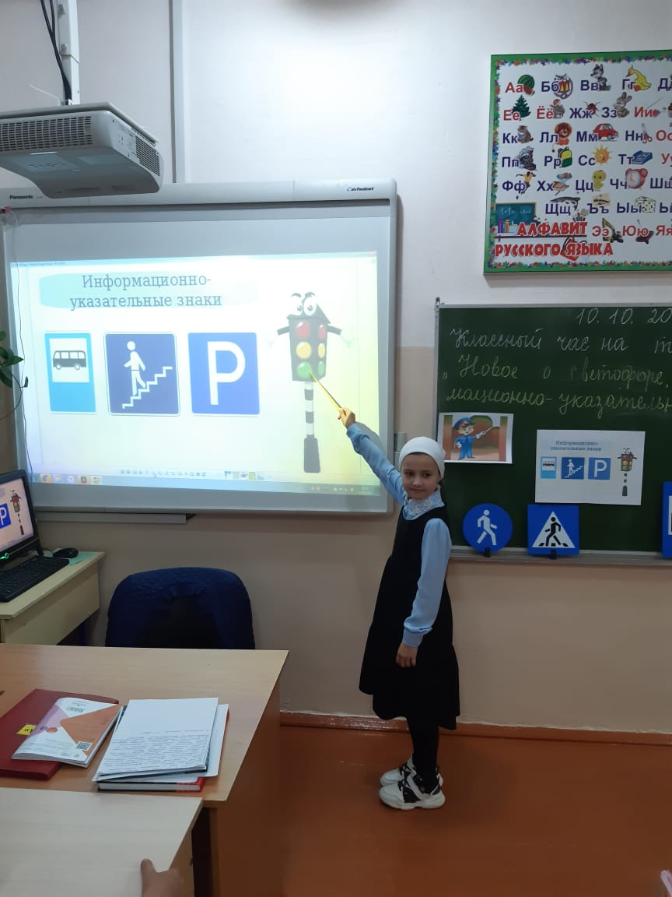 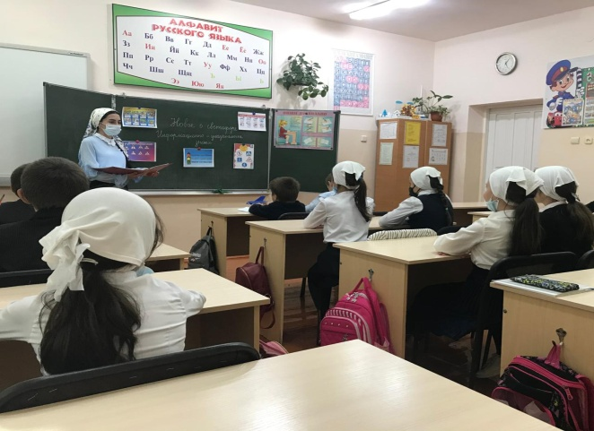

**- 4-е классы – «Дорожная разметка»:**

Учитель объяснила значение слов «разметка», «дорога». Разметка делится на горизонтальную и вертикальную. Говорили о дорожных знаках, их существует в РФ по Правилам дорожного движения более 200 и подразделяются на восемь групп.

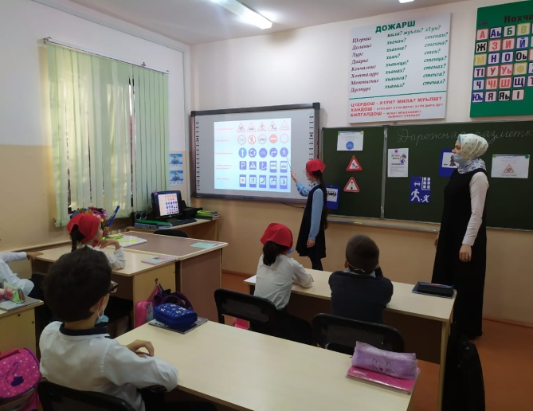 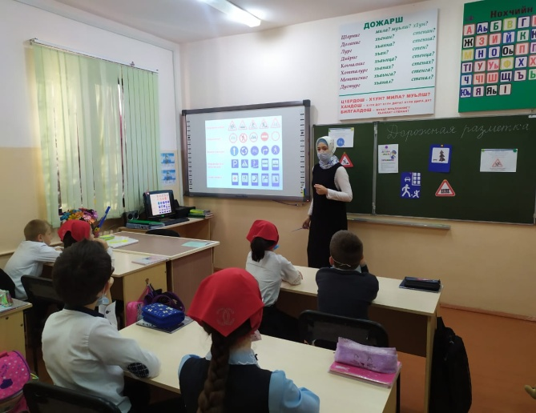

**- 5 –е классы – «Дорожные знаки и дополнительные средства информации»:**

Ребята познакомились с историей происхождения дорожных знаков. Узнали что В Российской Федерации по правилам дорожного движения насчитывается более 200 знаков. Подразделяются эти знаки на 8 групп: предупреждающие, запрещающие, информационные, знаки сервиса, знаки дополнительной информации, знаки приоритета, предписывающие, знаки особых предписаний.

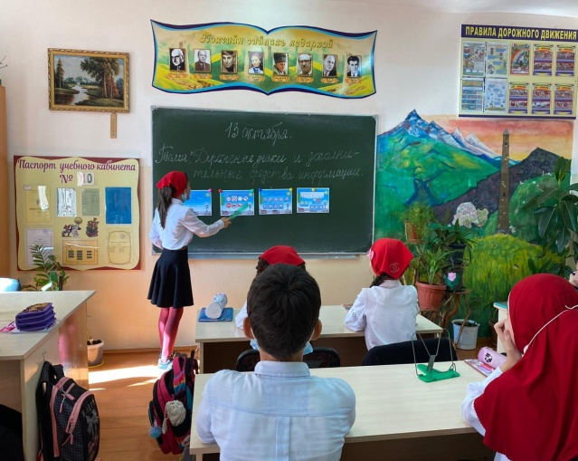 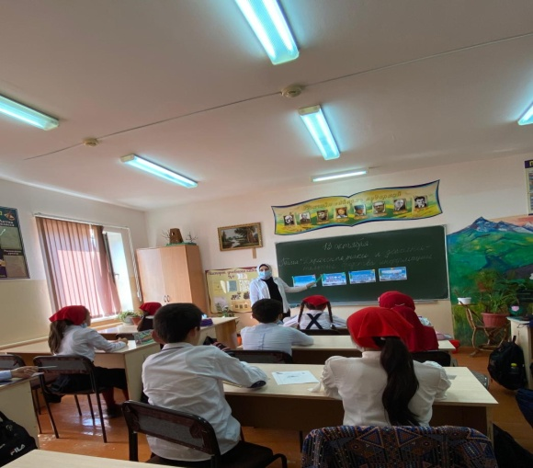

**- 6-е классы – «Где и как переходить улицу»:**

Классный час прошёл в форме беседы. Кл. руководитель напомнила учащимся, что улица очень опасна для того, кто не умеет правильно ходить по ней. Но тот, кто знает и точно выполняет правила безопасного движения, может быть уверенным. Учащиеся повторили основные правила перехода дорог, особенно в сельской местности.

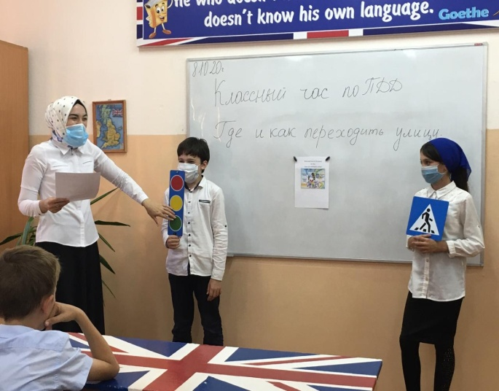 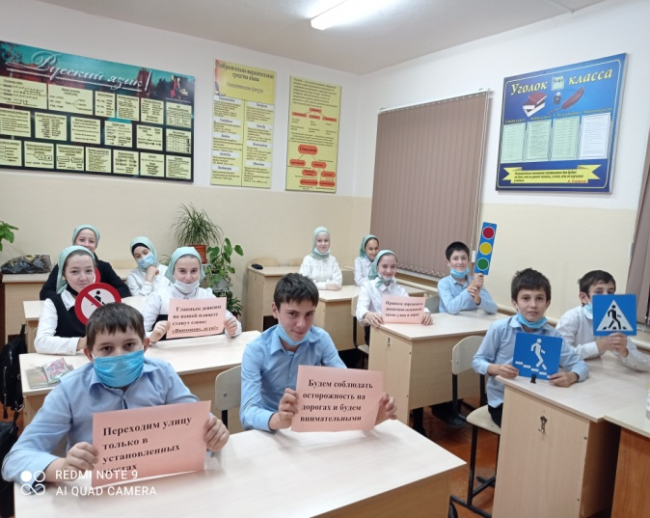

**- 7-й класс: Дорожные «ловушки»:**

В зимний период отмечается рост дорожно-транспортных происшествий, связанных с наездами на пешеходов. При переходе проезжей части нужно соблюдать требования правил дорожного движения, необходимо убедиться в безопасности перехода, чтобы не натолкнуться на дорожную «ловушку».

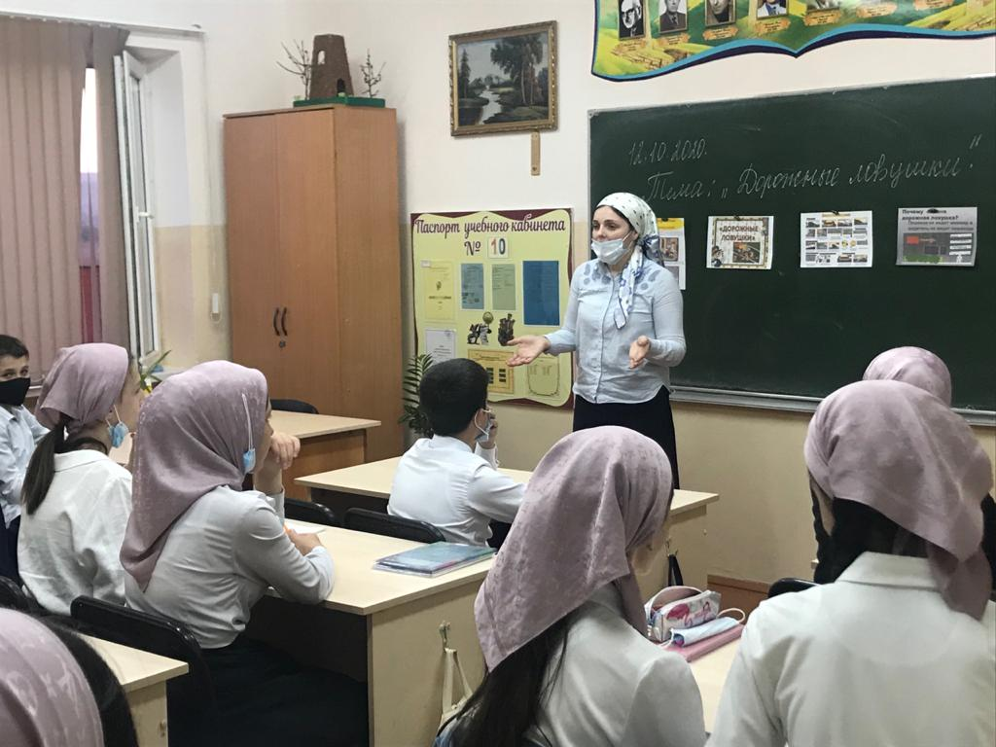 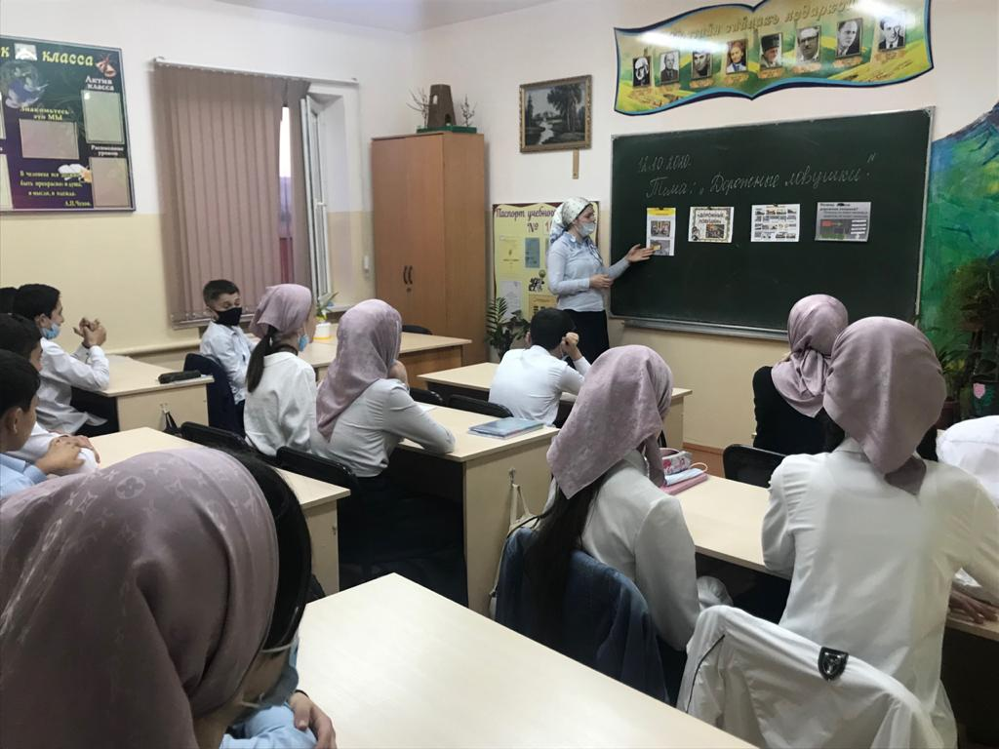

**- 8-й класс – «Разметка проезжей части улиц и дорог»:**

Ребята узнали что такое разметка, элементы дороги, проезжая часть, обочина. разобрали чем отличается главная дорога от второстепенной, как регулируется дорожное движение. Различают горизонтальную и вертикальную разметку и каких цветов.

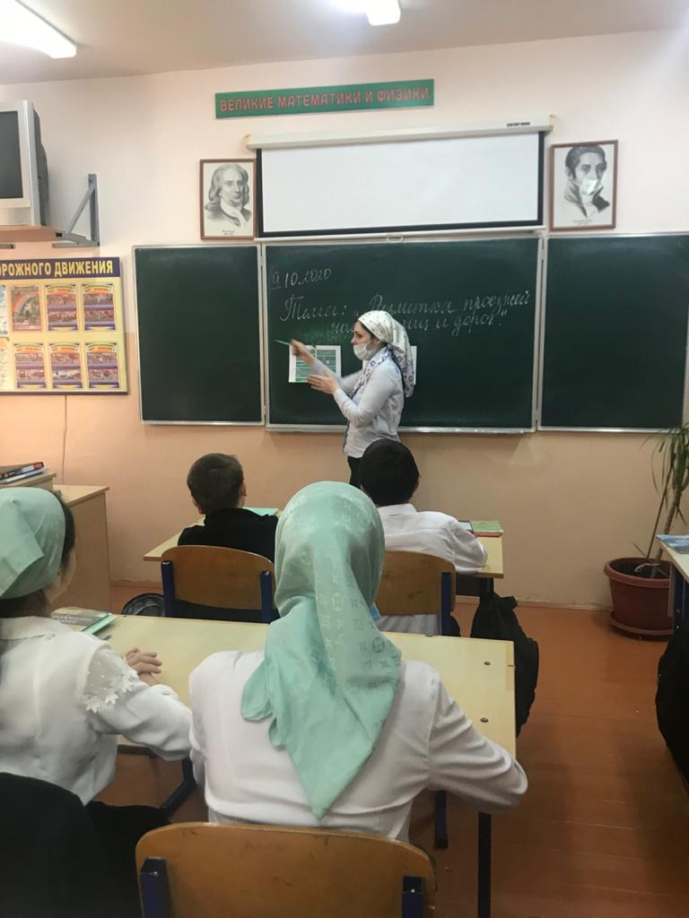 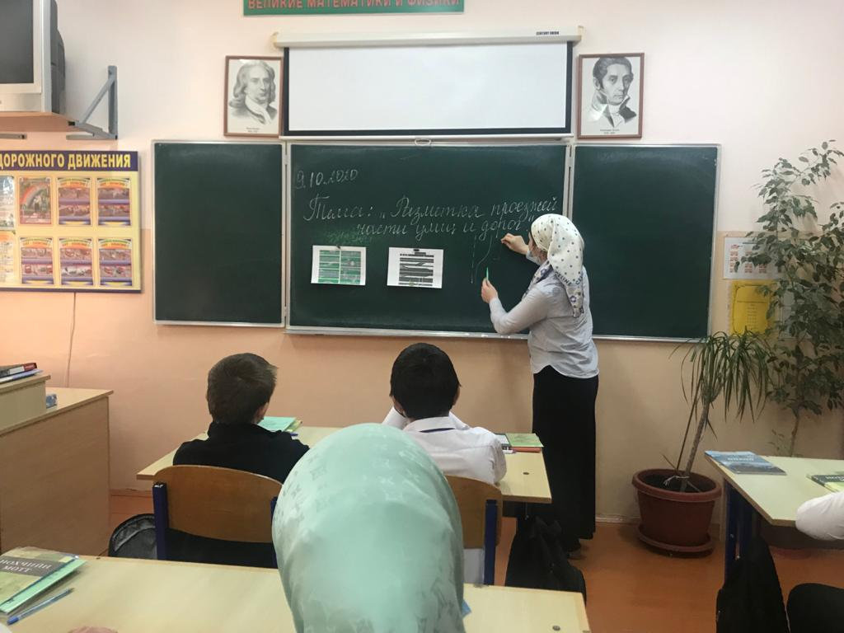

**- 9-е классы – «История автомототранспорта и принимаемые меры по обеспечению безопасности дорожного движения:**

В ходе урока посмотрели короткометражное видео «История возникновения автотранспорта.» Учитель рассказала о поэтапном развитии автостроения, какие меры принимаются государством по обеспечению культуры поведения на дорогах всеми участниками дорожного движения.

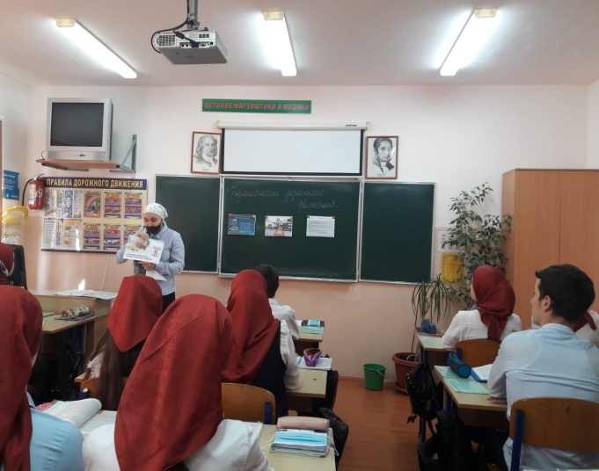 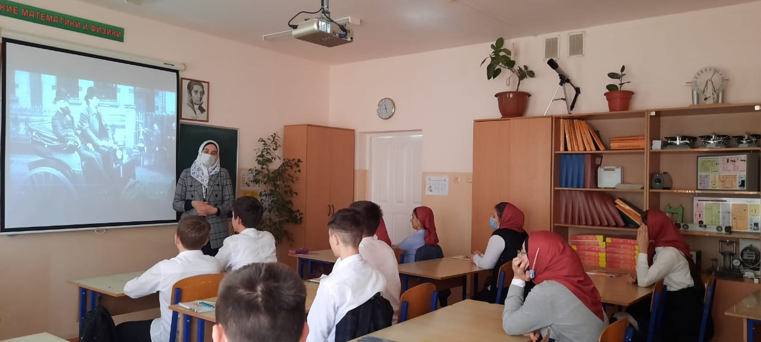

**- 10 –й класс– «Правила дорожного движения и дорожные знаки, история их создания»:**

Беседа прошла по ознакомлению с историей создания дорожных знаков. В ходе беседы учащиеся рассказывали и показывали про уже знакомые им дорожные знаки. Вспомнили сколько насчитывается всего дорожных знаков, на сколько групп они подразделяются.

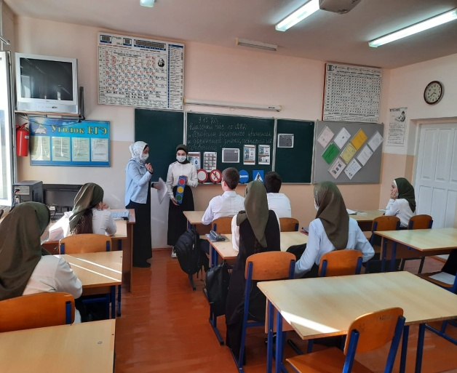 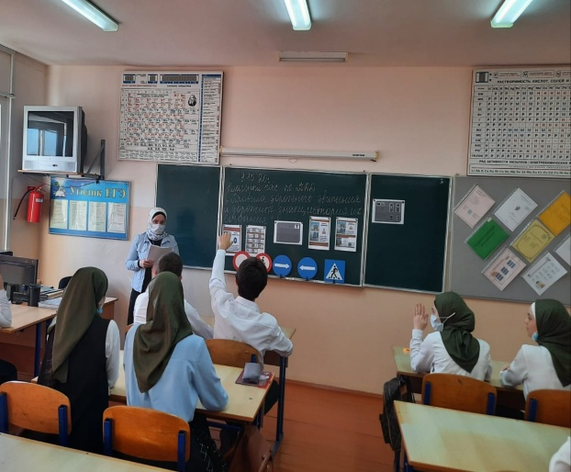

**- 11-й класс – «История автомототранспорта»:**

Классный час прошёл в виде показа презентации про историю автомототранспорта. Рассказала откуда появился термин «автомобиль», создание первого автомобиля в России. Первое появление мотоцикла. Говорили про регулирование на дороге и об обеспечении безопасности дорожного движения.

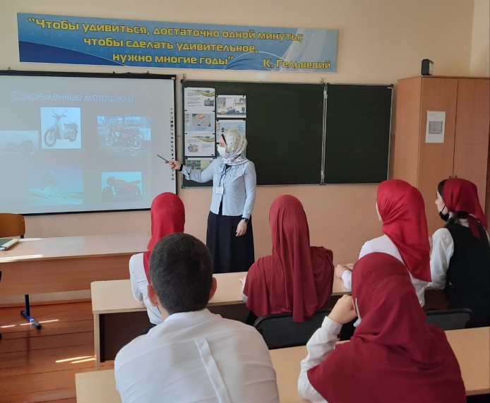 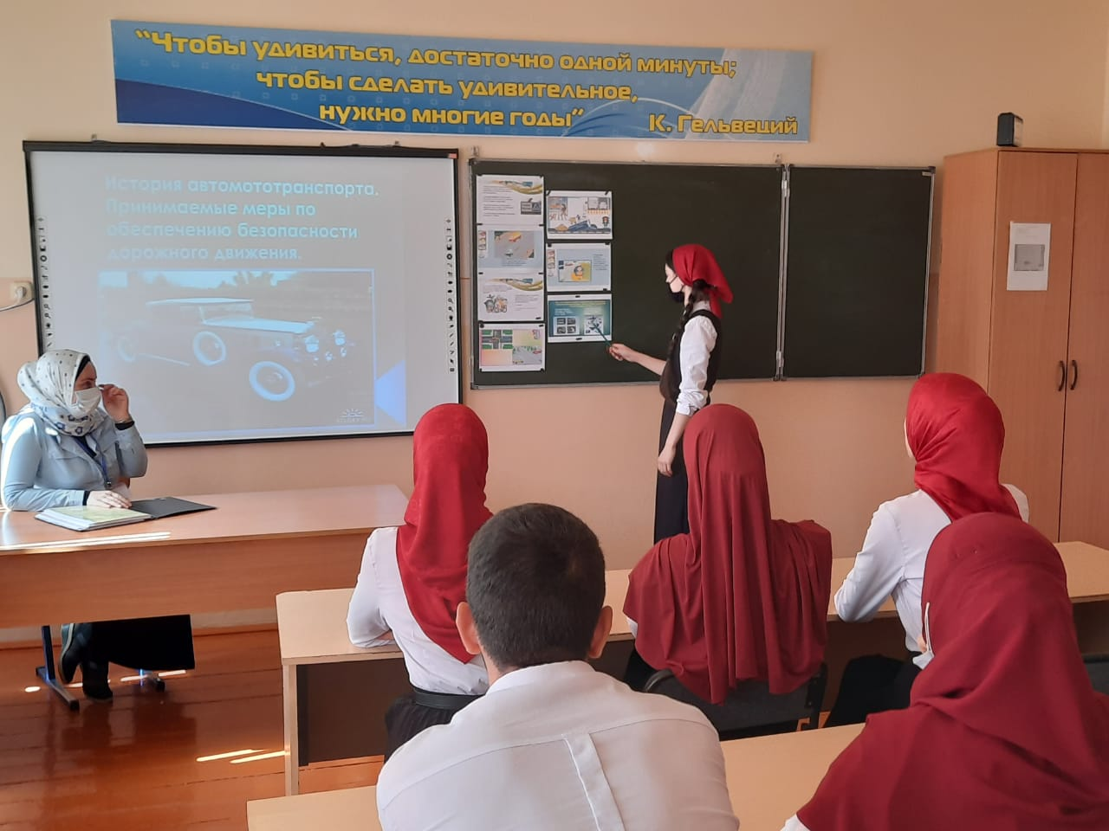

Члены отряда ЮИД «Светофорик», провели пешую прогулку для первоклассников по безопасному маршруту «ДОМ.ШКОЛА.ДОМ.»

В ходе прогулки первоклассников знакомили с элементами дороги, как правильно переходить проезжую часть, по какой части дороги должны идти, если отсутствует тротуар. Также, отрядовцы подготовили небольшую викторину, которую провели в конце мероприятия по закреплению темы.

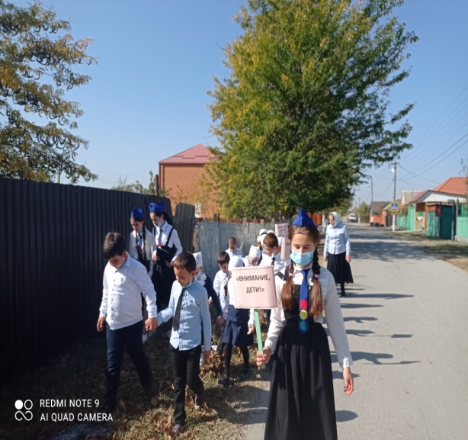 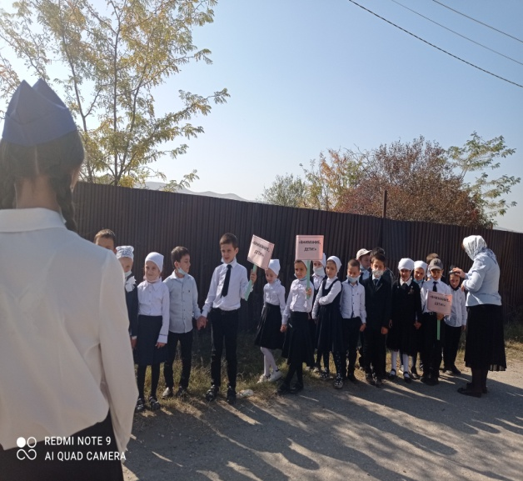

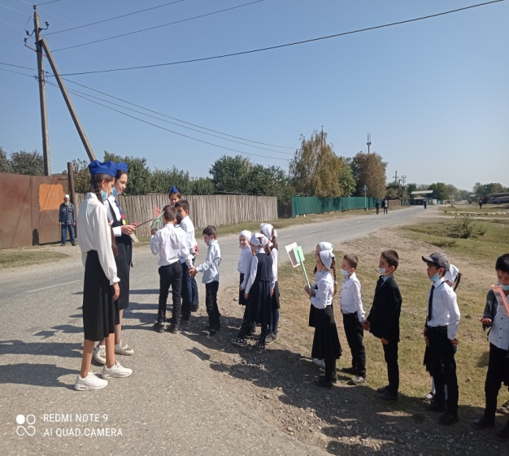 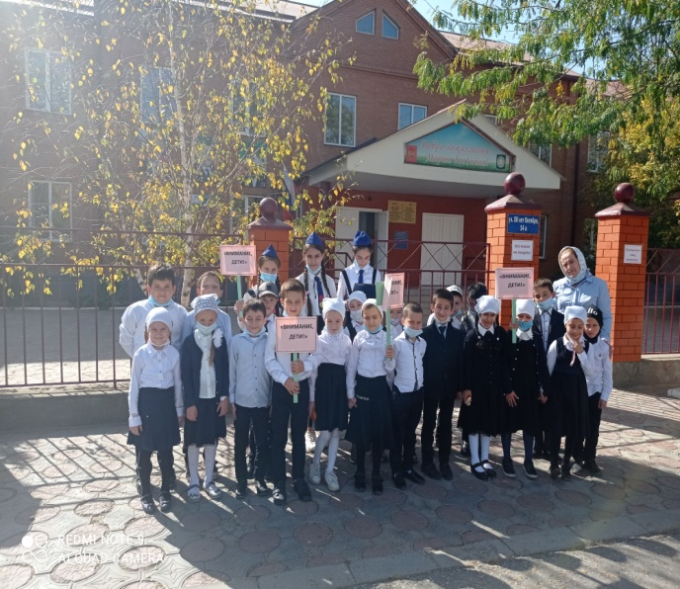

В среднем звене с учащимися провели разъяснительные беседы по безопасности дорожного движения инспектор ОПДН ОМВД России по Грозненскому району мл.лейтенант полиции Дурдаева Р.Т. и имам села Пролетарское Курбанов И.Я.

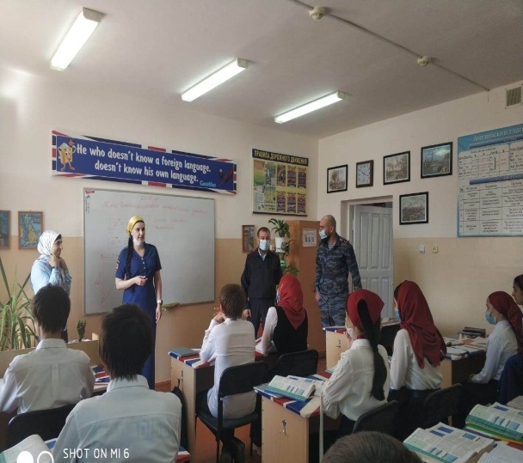 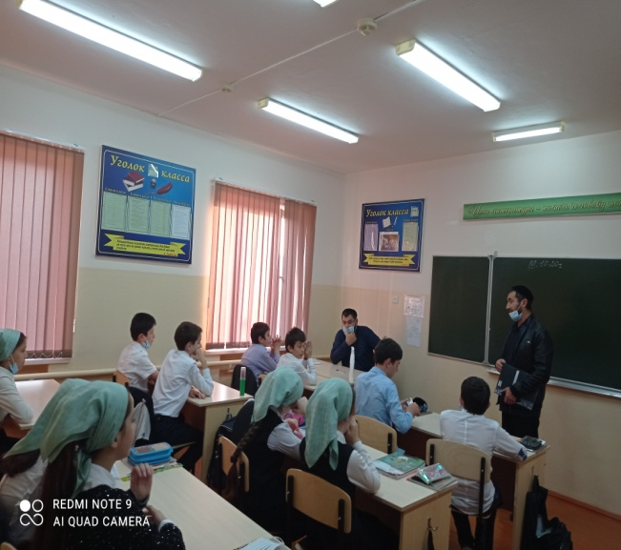

По курсу предмета ОБЖ в 8-ом классе прошли уроки на темы «Организация дорожного движения, обязанности пешеходов и пассажиров», «Велосипедист – водитель транспортного средства».

В начальной школе ежедневно на последнем уроке проводятся «Минутки безопасности».

Зам.директора по ОБЖ: Ахмедова Х.И.